Министерство цифрового развития, связи и массовых коммуникаций Российской Федерации
Ордена Трудового Красного Знамени
Федеральное государственное бюджетное образовательное учреждение высшего образования
«Московский технический университет связи и информатики»
Факультет «Информационные технологии»
Кафедра «Системное программирование»
Дисциплина «Вычислительная техника»
Отчёт по лабораторной работе №1 на тему:
Булева алгебра и логические элементы

Вариант №12

Выполнил: студент группы БСТ2501 Максимов Максим Михайлович
Проверил: Нехороший Юрий Иванович и Кондратьева Ольга Владимировна

Москва 2025
Цель работы
изучить основные логические элементы,
символику и математический язык построения булевых функций.
Научиться основам построения таблицы истинности для заданной
логической схемы. Получить навыки для решения задач анализа и
синтеза логических функций и схем.

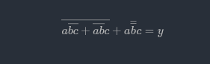
Формула
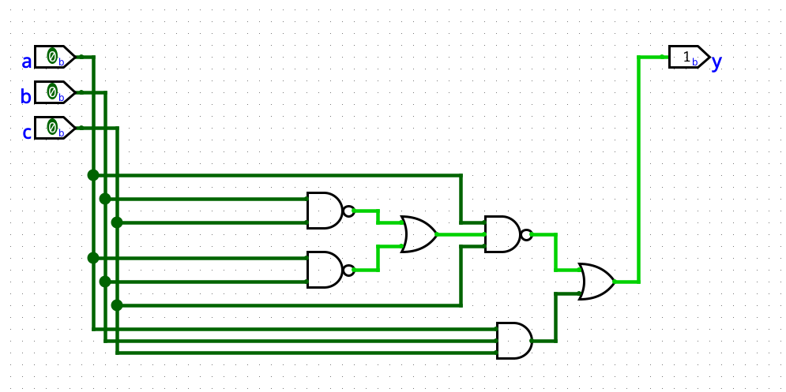
Решение

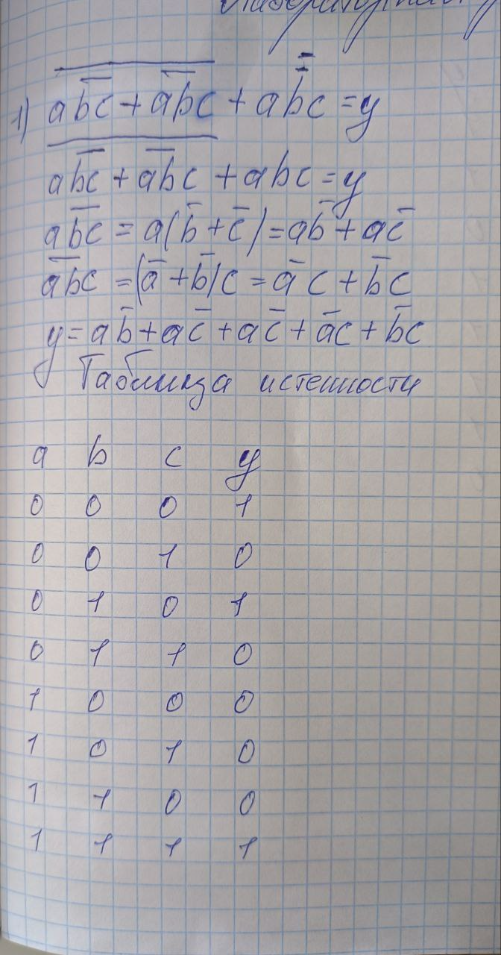

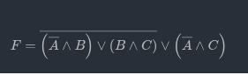
Форумала

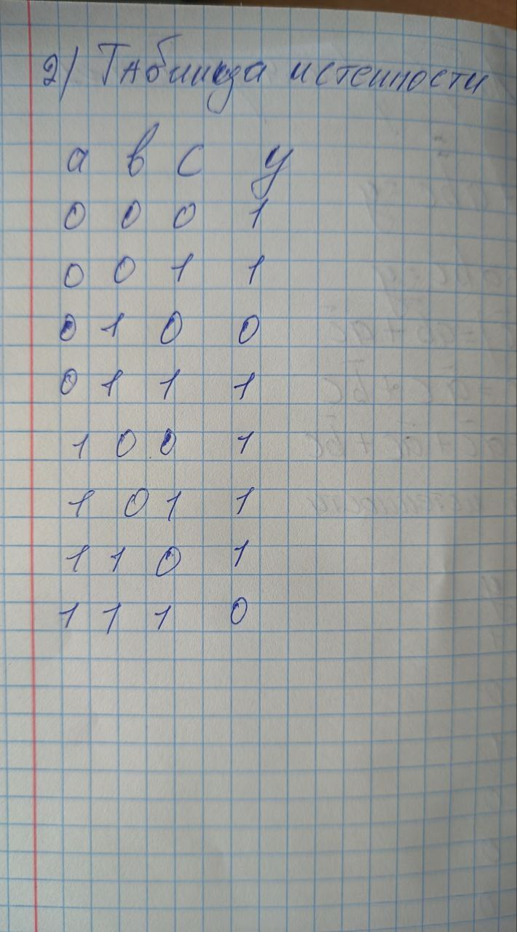

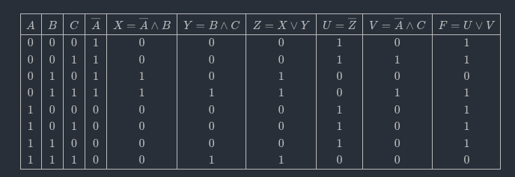
Задание 2

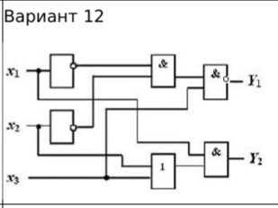

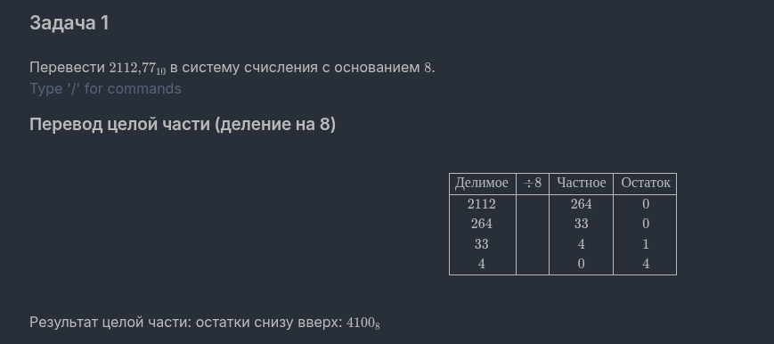

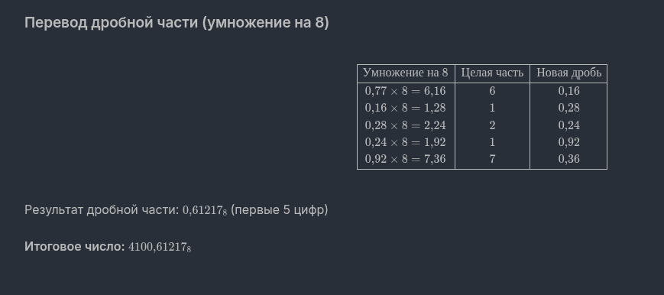

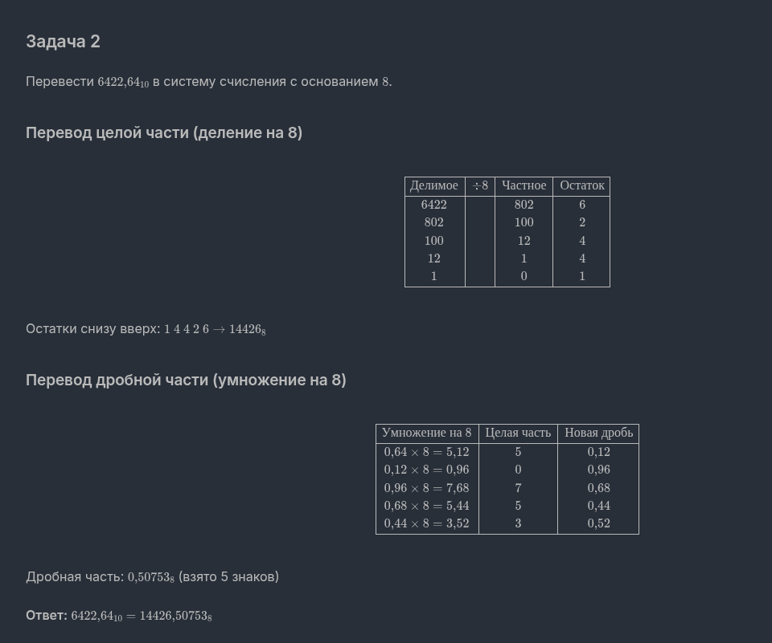

Задание
Согласно решению первого задания практической работы №5 построить логическую схему мультиплексора в системе multisim и проверить правильность выполненной работы. Аналогично построить демультиплексор 2-го задания и проверить правильность его работы.

Вывод
В результате проделанной работы были изучены принципы работы мультиплексора и демультиплексора, функциональные модули на их основе, основные характеристики интегральных преобразователей кодов, получены навыки проектирования мультиплексоров и демультиплексоров. Изучена связь между ними.

